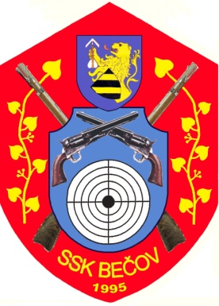

Plán činnosti SSK při OÚ Bečov č. 0695
na rok 2019

Dne 1.2.2019 byla provedena schůze členů SSK Bečov, na níž bylo přijato usnesení o následujících akcích:

- Plán střeleckých soutěží na střelnici Bečov:
  - So 13.4. - VPi/VRe, MPi/Re, MPu, 3x3+10 –
Memoriál Jiřího Pecha,IV.roč.
  - So 8.6. - VPi/VRe, MPi/Re, VPu do ráže 8 mm, 3x3+10
  - So 14.9. - VPi/VRe, MPi/Re, MPu, 3x3+10
  - Změna termínu možná z důvodu nepřízně počasí.
- Vyhodnocení soutěže „ O putovní pohár SSK Bečov“
  - Pá 31.1.2020, 17,00 – schůze za rok 2019 a plán na 2020
  - Místo konání- restaurace na náměstí Bečov
- Společné klubové akce:
- Akce Chata V.ročník 8.-9.6.2019 od 16,00-střelnice beze zbraní
  - Poslední výstřel - 28.12.2019

- Krajská střelecká liga historických zbraní 2019
- 6.4., 2.6., 26.12.-Most Čepirohy, 21.4.-Č. Kamenice, 4.5., 5.10.- Bílina
- ostatní termíny budou upřesněny po zveřejnění ČSS.
- Krušnohorská liga KVZ 2019
- 2.2.- Louny, 16.3.- Rakovník, 28.3.- Kladno, 20.4.- Ústí nad Labem,
7.9.- Most, 12.10.- Kadaň
5. Ostatní: 6.4.- KVAS Čepirohy, 23.3. Přebor KVZ , 22.9.-Trojklání Čepirohy

- Termíny brigád
  - Brigády na zvelebení střelnice budou zahájeny v měsíci únoru.
  - Kromě toho bude podle potřeby provedena údržba střelnice před každým závodem. Čas bude vždy upřesněn.
  - Každý člen bude povinen odpracovat minimálně 20 hodin.

- Klubové tréninkové střelby: 11.5., 12.10. nebo po dohodě se správcem střelnice v souladu s provozním řádem střelnice a za dodržení všech bezpečnostních opatření.

Výbor SSK při OÚ Bečov

